Лабораторная работа №3

Язык разметки Markdown

Гурылев Артем Андреевич

Содержание

# 1 Цель работы

Целью работы является освоение процедуры оформления отчетов с помощью легковесного языка разметки Markdown.

# 2 Выполнение лабораторной работы

Откроем терминал(рис. [**1?**]):

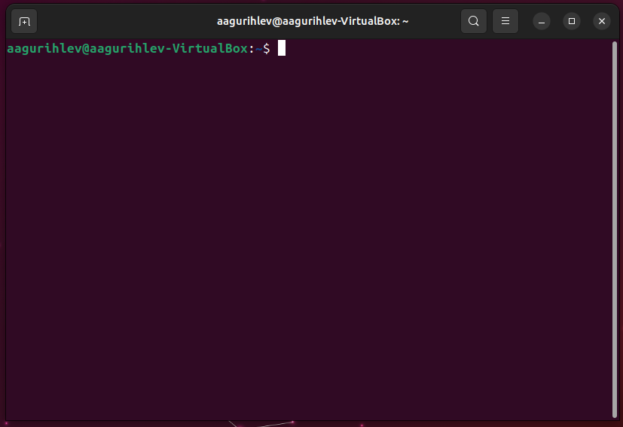

Терминал

Зайдем в рабочий каталог, после чего обновим его содержание командой git pull(рис. [**2?**]):

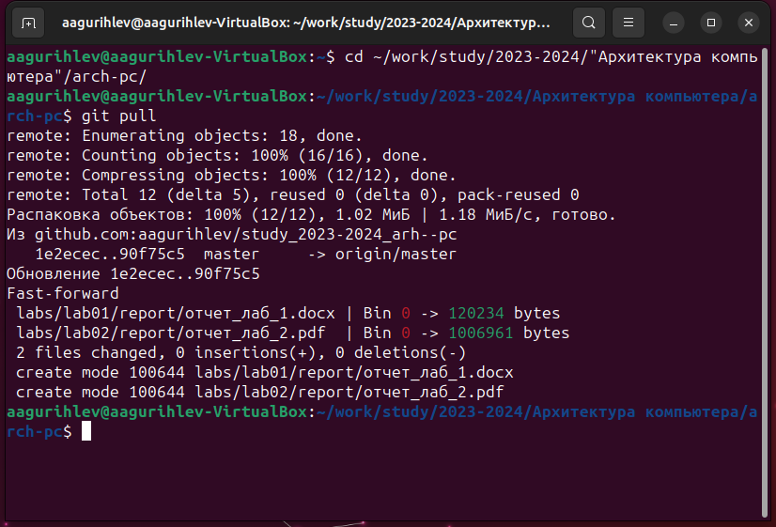

Обновление каталога с помощью git

Перейдём в каталог с шаблоном отчета по лабораторной работе № 3(рис. [**3?**]):

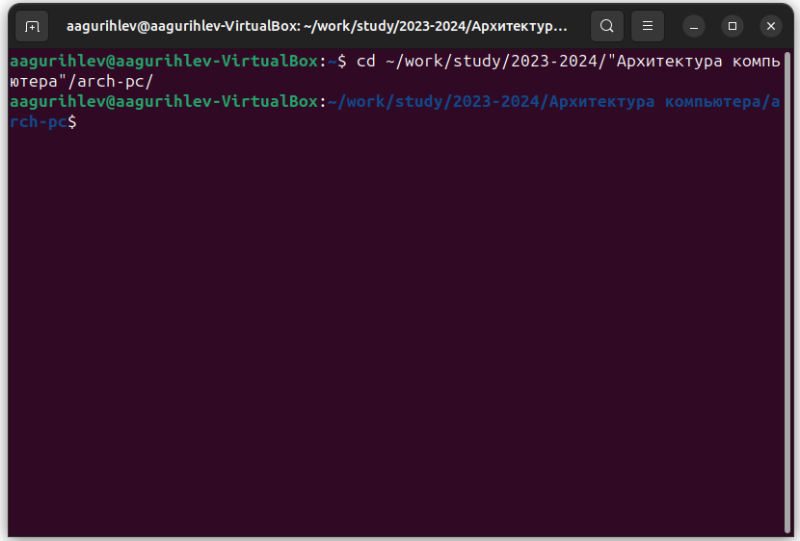

Каталог лабораторной работы №3

Проведём компиляцию шаблона с помощью Makefile, и убедимся в генерации файлов docx и pdf(рис. [**4?**]):

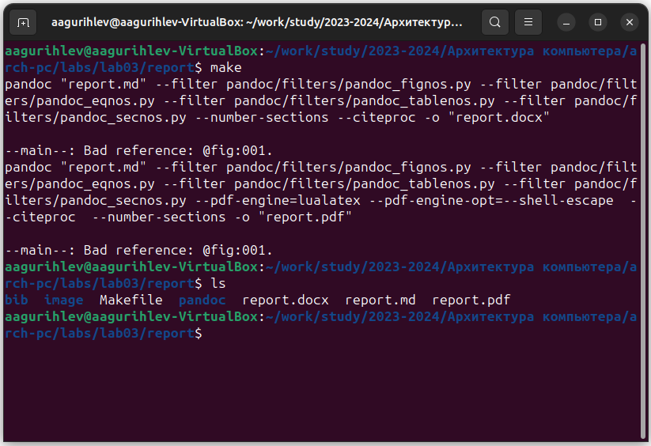

Компиляция шаблона

Удалим полученные файлы используя Makefile, и убедимся в их отсутствии(рис. [**5?**]):

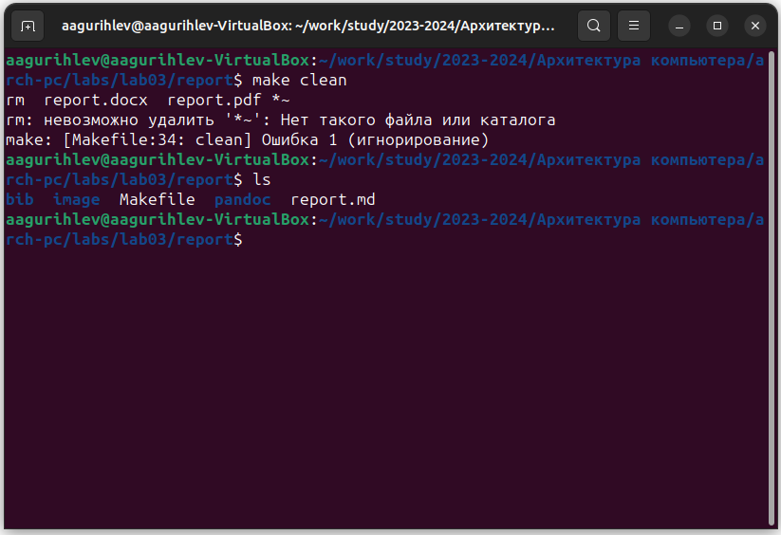

Удаление файлов с помощью make

Откроем файл и заполним отчет по шаблону, после чего загрузим файлы на Github(рис. [**6?**], [**7?**]):

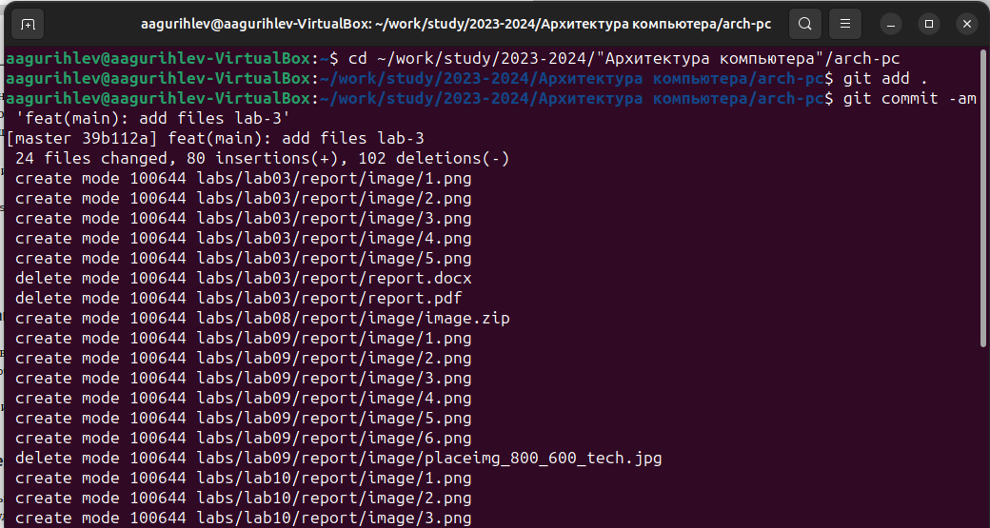

Загрузка файлов в репозиторий

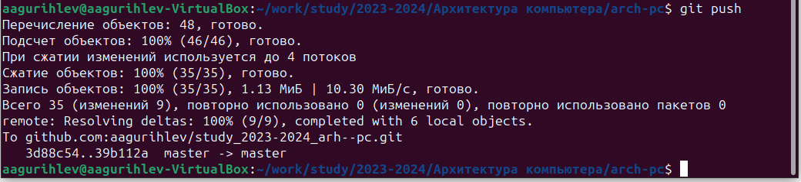

Загрузка файлов в репозиторий

# 3 Выполнение самостоятельной работы

Заполним отчет для второй лабораторной работы и скомпилируем его(рис. [**8?**])

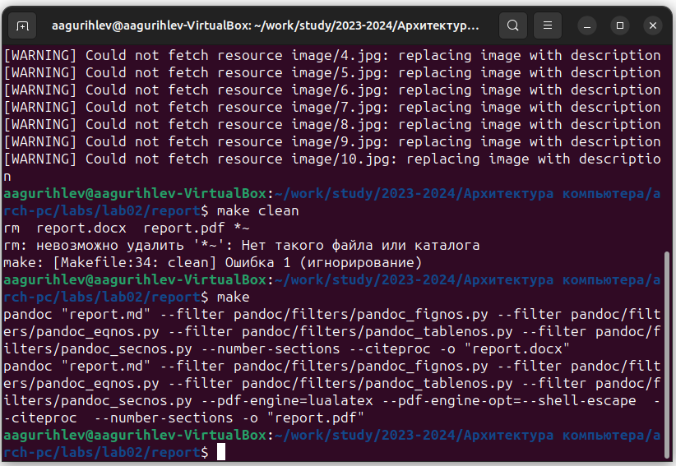

Компиляция файла

Загрузим файлы на Github(рис. [**9?**]):

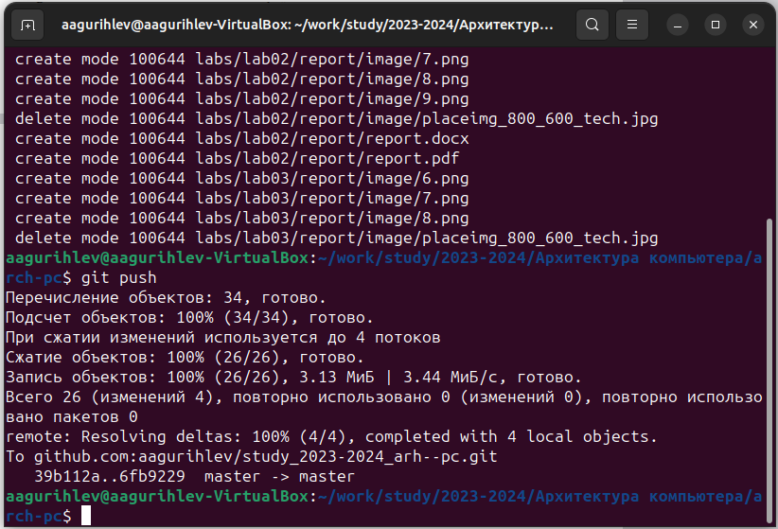

Загрузка файлов в репозиторий

# 4 Выводы

В данной лабораторной работе я научился работать с языком разметки Markdown, а также компилировать отчет для лабораторных работ, используя Pandoc и Latex.